Local_NG_CD(Local NonGauss Causal Discovery)

背景：
在休息和工作时，大脑各个区域的神经元生理过程会影响其他区域的过程，通过核磁共振可以记录不同大脑区域随时间变化的信号，这些信号嘈杂且非高斯，且数据分布会随时间变化，如果通过此类数据，恢复神经元过程之间因果关系，就是本文研究的重点。

数据集：

简单网络仿真
模拟了一系列包含具有不同复杂程度的不同循环结构的网络（前人工作中使用的数据形式，用来做对比）
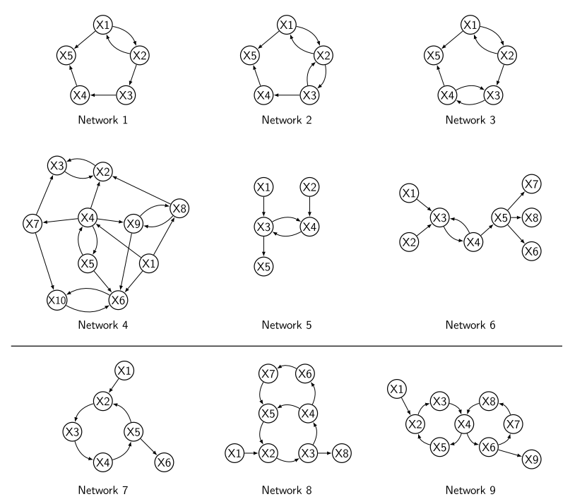
图1.包含2个循环的网络：网络1到6；更高维的环：网络7到9。

猕猴轴突有向连接fMRI数据
基于猕猴的最新研究已表征了跨越整个新皮层的皮质区域的轴突定向连接网络（Markov等，2013，2012）建立了一个由91个皮质区域和1615个有向边组成的轴突定向网络，具有不同程度的循环结构，包括214个2点循环。该网络是公开可用的（http://core-nets.org），
合成的fMRI数据可在http://github.com/cabal-cmu/ Feedback-Discovery获得。 该存储库包含每个简单网络和基于Macaque的网络的单独和串联的数据集，以及对应的图形，这些图形被编码为Matlab文件中的有向边和矩阵列表。
Macaque_Full_graph.txt文件预览：
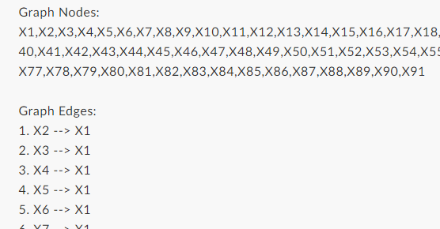

人类静息状态fMRI数据
来自内侧颞叶的公开可获得的高分辨率人类静息状态fMRI数据。由Shah等人采集和预处理。（2017）并在https://github.com/shahpreya/MTLnet上公开提供。
数据为0.008–0.08 Hz范围内的带通滤波器，链接七个内侧颞叶区域（4,210个数据点）
mtl_L_concat_023.txt文件预览：
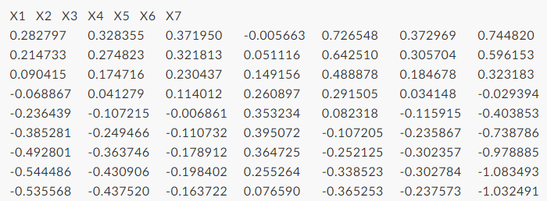

创新点
尝试估计未观察到的变量，两步法对欠采样的变化不敏感，可以推断任何程度的循环，并且它们特别擅长发现2点环，两步法适合任何类型的非高斯分布，即使非高斯分布在中心对称（例如均匀分布）。

细节操作：

Centering（居中）
避免虚假关联，由所合并数据集的各个均值间的差异引起。
如果将数据集D1和D2串联在一起，并且变量X和Y在D1、D2中的协方差为零，则
，（这里应该是和），D2同理。
除非每个数据集中变量的均值相等，且X、Y在D1、D2的期望相等，、，否则根据连接数据得出的X和Y之间的协方差 将不会为零
具体操作就是x= x - mean(x)

算法
两步法表示线性因果结构，可能具有无法测量的混杂变量和循环关系，如下所示：
其中x是观察变量的向量（已知）；
B是有向连接矩阵，定义了观察变量之间的因果关系（未知，是最终计算目标）；
M是一个矩阵，指示哪些观测变量受未测混杂因素影响（未知）；
c是不可测混杂因素的向量（未知）；
e是相互独立的噪声项的向量（未知）。

两步法应用了ICA的原理，将观察到的变量x表示为一组未观测变量的混合变量，从而考虑到未知混杂因子的影响，来提高邻接矩阵B的精度。
整理公式5，Bx左移，得到x的表示：
I是单位阵；（Mc + e）定义了未观测的部分，在c中可能存在不可测的混杂因子，由（Mc + e）定义的组件不一定相互独立。

等式6可以表示为：
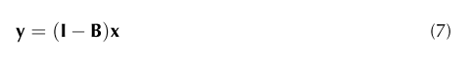
其中y =（Mc + e）。
我们的目的是找到合适的矩阵B，以使y中的成分尽可能独立。下面以分治法估计有向连接矩阵B。

第一步：
计算x中已观测变量间的无向边，初始邻接阵B（Bij都是1、0）。
第二步：
使用具有稀疏矩阵约束的ICA算法，调整邻接阵B，使代表无向边的权重1变为(-inf, inf)上的浮点数，从而使未观测部分y中的向量尽可能相互独立。

第一步，通过回归方法，取拟合的权重矩阵，权重大于阈值的变量，视为与目标变量有无向边。
回归使用Adaptive Lasso（ALasso； Zou，2006）
最小二乘估计的线性模型：
获取参数向量的估计的最小二乘法的基本思想为：的真值应该使误差向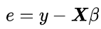达到最小，也就是它的长度平方

Adaptive Lasso在里面增加了一个权重w
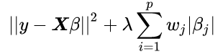
最小二乘估计的解：
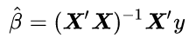
Adaptive Lasso的解：
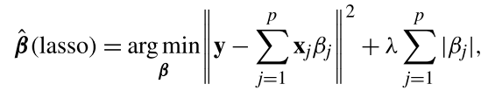

第二步，就是把（I-B）x中向量两两的相关系数作为Loss，调整邻接阵B使Loss最小，不用ICA用其他方法也可以。

参数是用猕猴samll-Degree网络搜索的，7500个数据点达到最优精度。

附录

协方差
协方差（Covariance）用于衡量两个随机变量的联合变化程度。
如果两个变量的变化趋势一致，也就是说如果其中一个大于自身的期望值，另外一个也大于自身的期望值，那么两个变量之间的协方差就是正值。 如果两个变量的变化趋势相反，即其中一个大于自身的期望值，另外一个却小于自身的期望值，那么两个变量之间的协方差就是负值。
如果X与Y是统计独立的，那么二者之间的协方差就是0。但是反过来并不成立，即如果X与Y的协方差为0，二者并不一定是统计独立的。

取决于协方差的相关性η
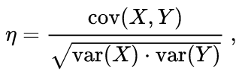
更准确地说是线性相关性，相关性为0仅仅表明X与Y两随机变量之间没有线性相关性，并非表示它们之间一定没有任何内在的（非线性）函数关系

偏度
概率分布的第三矩； 它测量均值周围的不对称性。
高斯分布的偏度等于零。

不可测混杂变量：
是两个或多个观察变量的常见原因但未包含在观察数据集中的变量。

独立成分分析（ICA）：
一种数学方法，用于将观察到的数据集分解为独立的非高斯成分的组合。

